Министерство образования Республики Беларусь

Учреждение образования
БЕЛОРУССКИЙ ГОСУДАРСТВЕННЫЙ УНИВЕРСИТЕТ
ИНФОРМАТИКИ И РАДИОЭЛЕКТРОНИКИ

Факультет Факультет повышения квалификации и переподготовки

Кафедра Кафедра цифровых компетенций

ОТЧЁТ
по лабораторной работе 3
по дисциплине
«Моделирование бизнес-процессов»

на тему
МОДЕЛИРОВАНИЕ БИЗНЕС-ПРОЦЕССОВ. НОТАЦИЯ EPC

Выполнил: Хаджинова К.А.

Проверил: Русак Т.В.
Минск 2026

ЦЕЛЬ РАБОТЫ
Освоить нотацию EPC и построить модель процесса сервиса DSLKit в виде событийной цепочки процессов с событиями, функциями, операторами, объектами деятельности и ресурсами.

ПОСТАНОВКА ЗАДАЧИ
Методичка предлагает построить модель процесса в нотации EPC (Event-Driven Process Chain) и для своего предприятия декомпозировать один из бизнес-процессов в EPC: события должны быть внесены в справочник, должны быть установлены связи, ресурсы и объекты деятельности. Предметная область выбрана в первой лабораторной работе: облачный сервис DSLKit для создания диаграмм как кода.
Для моделирования выбран процесс «Регистрация и управление доступом», который в функциональной модели IDEF0 обозначен как узел A1. Процесс состоит из регистрации пользователя, проверки данных, создания учётной записи, назначения роли и тарифа и открытия доступа к редактору. Его результат – пользователь с ролью и лимитами тарифа, который может перейти к написанию кода (узел A2).
Для выполнения задания необходимо решить следующие подзадачи:
– построить цепочку событий и функций процесса с чередованием событий и функций;
– описать ветвления и слияния операторами AND и XOR;
– показать исполнителей, документы, информационные системы и базы данных, участвующие в функциях;
– показать связь с процессом следующего уровня интерфейсом процесса;
– составить справочник событий и функций процесса;
– проверить модель по правилам нотации EPC.

ТЕОРЕТИЧЕСКИЕ СВЕДЕНИЯ
Нотация EPC (Event-Driven Process Chain, событийная цепочка процессов) применяется для описания процессов нижнего уровня. Диаграмма процесса в нотации EPC представляет собой упорядоченную комбинацию событий и функций. Для каждой функции определяются начальные и конечные события, участники, исполнители, материальные и документальные потоки. Нотация относится к типу Work Flow и входит в методологию ARIS (eEPC). Время выполнения функций задаётся расположением на диаграмме сверху вниз.
Основные элементы нотации: функция (действие над объектом для получения заданного результата), событие (состояние, существенное для управления бизнесом, которое запускает функцию или порождается ею), стрелка (связь элементов), операторы AND («И»), OR («ИЛИ») и XOR («исключающее ИЛИ»), интерфейс процесса (ссылка на предыдущий или следующий процесс). Для описания ресурсов используются бумажный и электронный документы, товарно-материальные ценности, информация, информационная система, её модуль и функция, база данных, термин, набор объектов и прочее. Исполнители связываются с функцией связью «выполняет».
Правила моделирования процессов в нотации EPC:
– Диаграмма начинается минимум одним стартовым событием и завершается минимум одним конечным событием;
– События и функции чередуются, решения о ходе процесса принимаются функциями;
– Рекомендуемое число функций на диаграмме – не более 20;
– События и функции содержат строго по одной входящей и одной исходящей связи хода процесса;
– События и операторы вокруг функции на вышестоящей диаграмме становятся начальными и результирующими на диаграмме её декомпозиции;
– Объекты без связей на диаграмме недопустимы;
– Оператор слияния имеет не менее двух входящих связей и одну исходящую, оператор ветвления – одну входящую и не менее двух исходящих;
– Если оператор получает связь от события, он ведёт к функции, и наоборот;
– После одиночного события не может стоять разветвляющий оператор OR или XOR;
– Оператор объединяет или разветвляет только функции или только события;
– Оператор ветвления и оператор слияния этих веток совпадают (допускается ветвление AND со слиянием OR).

1 ХОД РАБОТЫ

1.1 Выбор процесса и средство моделирования
Из функциональной модели первой лабораторной работы выбран процесс A1 «Регистрация и управление доступом». Методичка рассчитана на программу Business Studio. В этой работе модель построена в редакторе draw.io теми же элементами, которые перечислены в методичке: функции, события, операторы, интерфейс процесса, документы, информационные системы и базы данных. Справочники Business Studio заменены таблицами в отчёте.

1.2 Цепочка событий и функций
Процесс начинается событием «Пользователь открыл форму регистрации». Функция «Ввести данные регистрации» порождает событие «Данные регистрации введены», после чего функция «Проверить данные регистрации» выбирает исход оператором XOR. При некорректных данных наступает событие «Данные некорректны», функция «Показать ошибки регистрации» порождает событие «Ошибки показаны», и процесс возвращается к вводу данных через оператор XOR, объединяющий события. При корректных данных создаётся учётная запись, назначаются роль и тариф Free. Затем оператор AND запускает две функции параллельно: отправку письма подтверждения и запись входа в журнал запросов. Второй оператор AND ждёт обоих событий и передаёт управление функции «Открыть доступ к редактору». Процесс заканчивается событием «Доступ к редактору открыт» и ведёт интерфейсом процесса к узлу A2 «Написание и проверка DSL-кода». Диаграмма показана на рисунке 1.1.
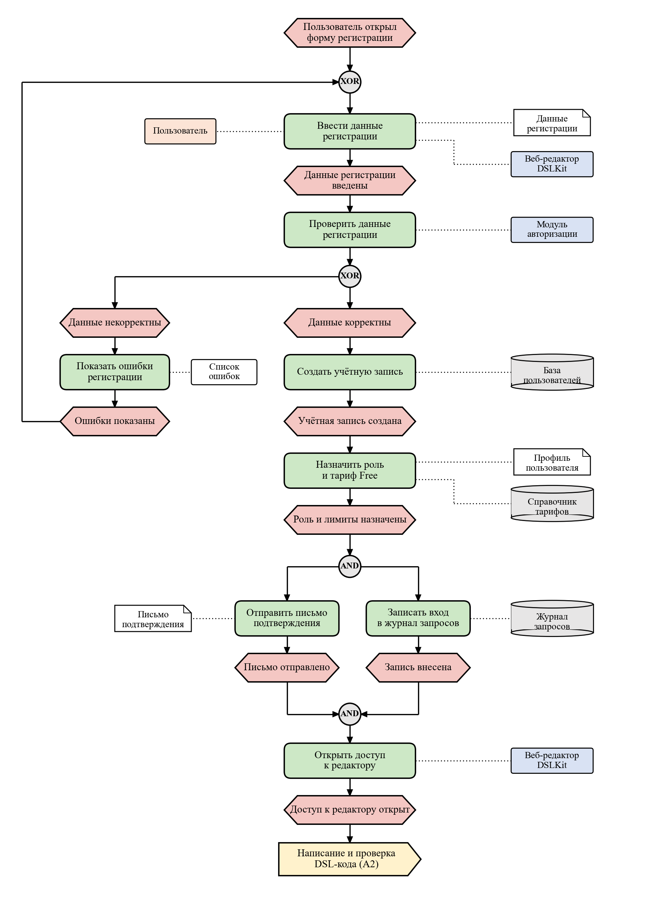
Рисунок 1.1 – Диаграмма процесса «Регистрация и управление доступом» в нотации EPC
На диаграмме видны два оператора XOR для проверки данных с возвратом к вводу, пара операторов AND для параллельных функций и интерфейс процесса, который связывает модель с узлом A2.

1.3 Объекты и ресурсы
К функциям привязаны исполнители, документы, информационные системы и базы данных. Исполнитель функции «Ввести данные регистрации» – пользователь. Данные регистрации показаны электронным документом, веб-редактор и модуль авторизации – информационными системами. База пользователей, справочник тарифов и журнал запросов показаны базами данных. Профиль пользователя и письмо подтверждения показаны электронными документами, список ошибок – информацией. Связи ресурсов с функциями изображены пунктирными линиями.

1.4 Справочник событий и функций
Справочник событий процесса приведён в таблице 1.1, справочник функций в таблице 1.2.
Таблица 1.1 – Справочник событий процесса
№ | Событие | Вид
1 | Пользователь открыл форму регистрации | Стартовое
2 | Данные регистрации введены | Промежуточное
3 | Данные корректны | Промежуточное
4 | Данные некорректны | Промежуточное
5 | Ошибки показаны | Промежуточное
6 | Учётная запись создана | Промежуточное
7 | Роль и лимиты назначены | Промежуточное
8 | Письмо отправлено | Промежуточное
9 | Запись внесена | Промежуточное
10 | Доступ к редактору открыт | Конечное
Справочник содержит десять событий: одно стартовое, одно конечное и восемь промежуточных, которые передают управление между функциями.
Таблица 1.2 – Справочник функций процесса
№ | Функция | Ресурсы
1 | Ввести данные регистрации | Пользователь; данные регистрации; веб-редактор DSLKit
2 | Проверить данные регистрации | Модуль авторизации
3 | Показать ошибки регистрации | Список ошибок
4 | Создать учётную запись | База пользователей
5 | Назначить роль и тариф Free | Профиль пользователя; справочник тарифов
6 | Отправить письмо подтверждения | Письмо подтверждения
7 | Записать вход в журнал запросов | Журнал запросов
8 | Открыть доступ к редактору | Веб-редактор DSLKit
Каждой функции сопоставлены ресурсы, которые она использует или создаёт, поэтому по справочнику можно определить, какие системы и данные нужны для выполнения процесса.

1.5 Проверка по правилам нотации
Модель проверена программно по 11 правилам нотации. Результат приведён в таблице 1.3. В модели 8 функций (рекомендуемый предел – 20), 10 событий и 4 оператора.
Таблица 1.3 – Проверка правил нотации EPC
Правило | Как выполнено
1. Старт и конец | Одно стартовое и одно конечное событие, за конечным следует интерфейс процесса
2. Чередование событий и функций | Между событиями и функциями нет подряд идущих элементов одного типа, в том числе через операторы
3. Не более 20 функций | 8 функций
4. По одной входящей и исходящей связи | У всех событий и функций по одной связи хода процесса
5. Контекст функции | События вокруг узла A1 совпадают со стартовым и конечным событиями диаграммы
6. Нет объектов без связей | Все объекты связаны с функциями
7. Операторы слияния и ветвления | Слияния XOR и AND имеют по два входа и одному выходу, ветвления XOR и AND – один вход и два выхода
8. Вход от события ведёт к функции | Выполнено для всех четырёх операторов
9. После события нет OR и XOR | Ветвление XOR стоит после функции
10. Оператор не смешивает события и функции | Выполнено
11. Ветвление и слияние совпадают | Пара AND–AND, ветка ошибок образует цикл и не сливается с основной
Все правила выполнены, поэтому модель можно использовать как описание процесса регистрации для последующей автоматизации.

ВЫВОДЫ
В ходе работы изучена нотация EPC и построена модель процесса «Регистрация и управление доступом» сервиса DSLKit. Модель содержит 8 функций, 10 событий и 4 оператора, исполнителей, документы, информационные системы и базы данных, а для процесса составлены справочники событий и функций. Соблюдение 11 правил нотации проверено программно. Цель работы достигнута: освоено моделирование процесса нижнего уровня в нотации EPC.

